惊喜武汉二日游
【行程特色】：
世界三大赏樱地：--武汉樱花
长江第一桥：武汉长江大桥
天下第一楼：黄鹤楼、黄鹤楼红墙网红打卡
世界名人馆：杜莎夫人蜡像馆
【武汉特色小吃】：汉口水塔、户部巷、粮道街、热干面、豆皮、面窝
【湖北楚菜非遗】：开屏武昌鱼、莲藕排骨汤、荆楚鱼糕
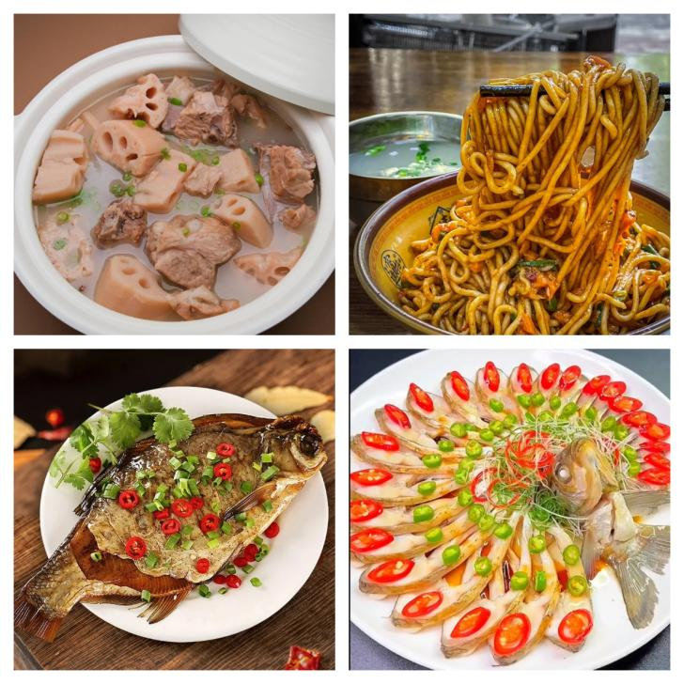
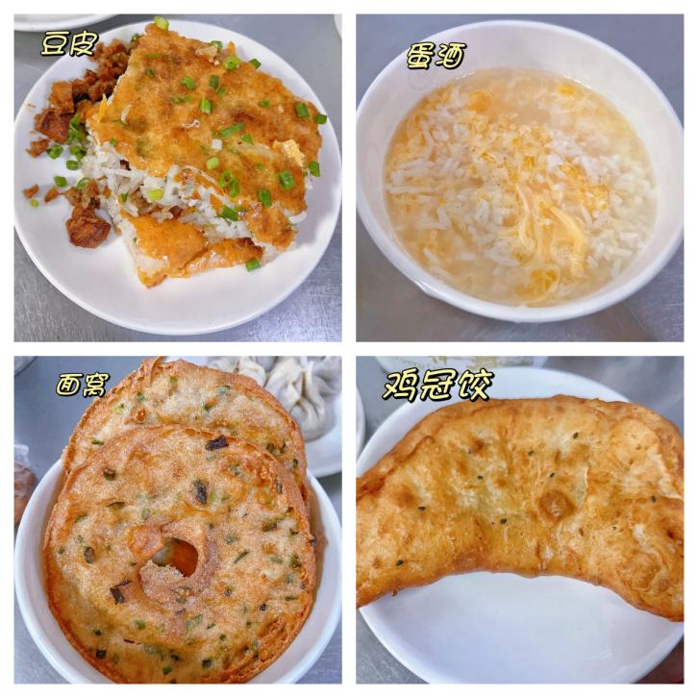
时间 | 线路 | 餐饮 |  |  | 住宿
 |  | 早 | 中 | 晚
D1 | 武汉接团，青山樱花园、独一处（青山江滩樱花  林）、杜莎夫人蜡像馆（赠送）、网红  汉口水塔美食街、江汉路 |  |  |  | 武汉
D2 | 非遗--葉開泰、黄鹤楼（自费）、网红黄鹤楼打卡墙、长江大桥、户部巷，送团 | √
- 行程安排
第一天：武汉接团，东湖樱园、长江渡船、网红汉口水塔街、江汉路
早餐：敬请自理 | 中餐：敬请自理 | 晚餐：敬请自理 | 住宿：武汉
青山樱花：青山公园樱花园是青山地区最大的樱花园，目前种植有1000多株樱花，规模可与东湖樱园媲美。除了早樱品种，樱花园里还有御衣黄、染井吉野、大岛、关山、松月、普贤象等10多个品种。说起难得一见的珍稀品种“御衣黄”，在武汉更是少见。置身于粉色、白色的樱花丛中，花朵为绿色的12株樱花，显得分外清丽脱俗。这几天正直樱花季，前来观看樱花的游客络绎不绝，青山公园的樱花树也不算少，不过这里游客不太多，不像武汉大学和东湖磨山樱园到处是游客，密密麻麻的人群让人没法好好欣赏风景，个人认为这里的樱花丝毫不比武汉大学的差，反而还有比较稀有的绿樱，看上去更加的特别。
杜莎夫人蜡像馆：武汉杜莎夫人蜡像馆位于湖北省武汉市武昌区东湖和沙湖之间的楚河汉街，于2013年9月28日开馆。场馆分为上下两层，占地约1551平方米。起源于英国伦敦杜莎夫人蜡像馆，在全球拥有十六座展馆。
作为全球第十五个开幕的武汉杜莎夫人蜡像馆是继香港杜莎夫人蜡像馆、上海杜莎夫人蜡像馆之后，中国的第三个展馆，也是中国大陆的第二个展馆。

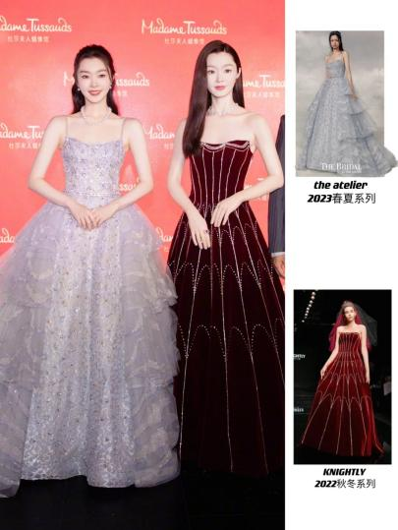
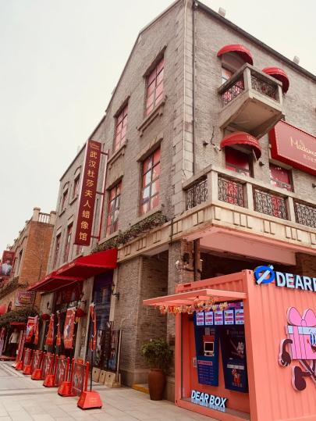
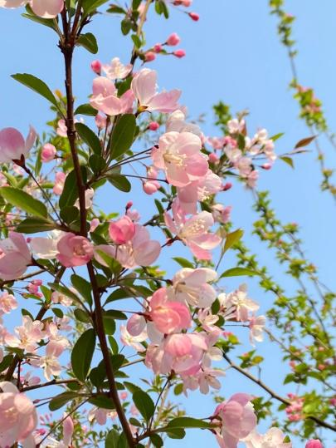
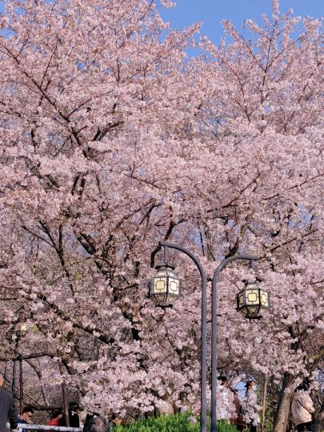

江汉路步行街：江汉路步行街是中国最长的步行街，有"天下第一步行街"的美誉，地处于湖北省武汉市汉口中心地带，南起沿江大道，贯通中山大道、京汉大道，北至解放大道，全长1600米。宽度为10至25米，是武汉著名的百年商业老街，也是"武汉二十世纪建筑博物馆"。
从沿江大道看步行街，江汉关、日清银行相峙左右。作为武汉近代标志性建筑，江汉关庄重典雅的的古典风格，从石材的色泽里，从科林斯柱精致的毛莨叶中，浓浓地散发开来。房屋维修的建筑师对它的评价是:一座有生命的庞大艺术品。日清洋行却处处显示着端庄恢宏的古罗马风格:冠状穹窿塔楼、厚重的水平檐、横三纵三的立面。柱廊间一泻而下的台阶都是权威，厚实的墙面上每一块麻石都透出凝重，这确是银行的象征。
汉口水塔：是很多老汉口人童年美好的记忆，这里承载了老一辈自来水人的骄傲和记忆，大家在这里过着平凡的生活，面对诸多困难而不言败，一年又一年的传承了一种精神，这座老武汉最高建筑——41.32米的汉口水塔。水塔第六层安装有可容纳1500吨水的圆筒水箱，水箱采用浮锤式自动关闭系统——这种系统在今天的一些老社区的顶层水箱仍在使用。水塔的首要用处就是调节主城区供水压力，承担老汉口10万人饮用水的需求。武汉成为全国继上海、广州、天津之后第四个用上自来水的城市。从此，老汉口人无需再用扁担从长江、汉江取水。“柴米油盐酱醋茶，喝茶不忘大水塔。丢掉扁担和水桶，龙头一开水哗哗”的民谣唱遍了老汉口的角落。

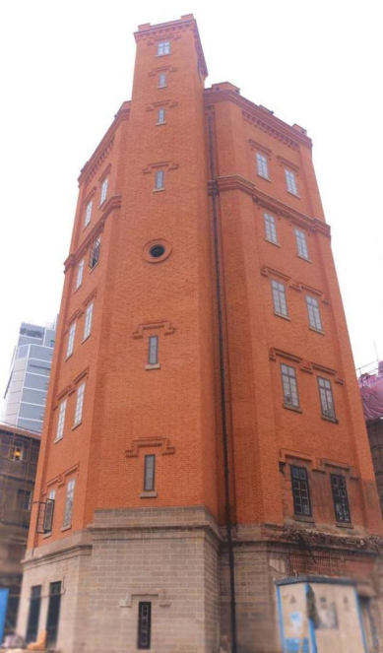
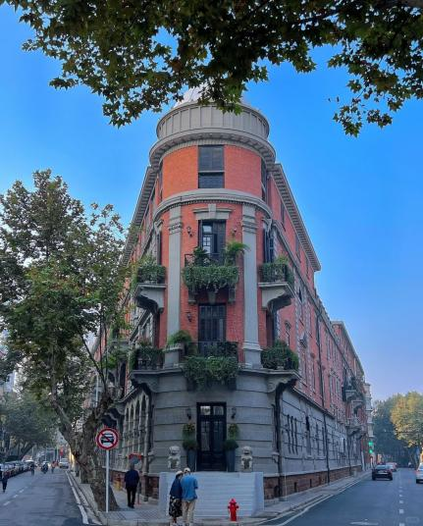
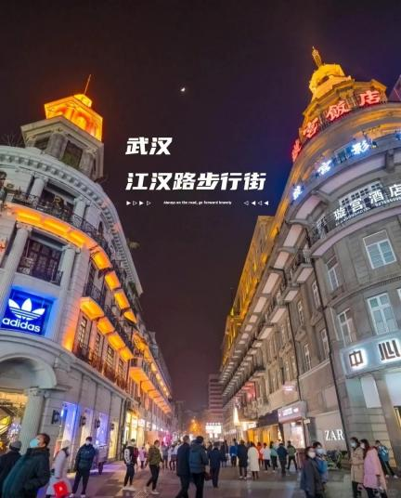
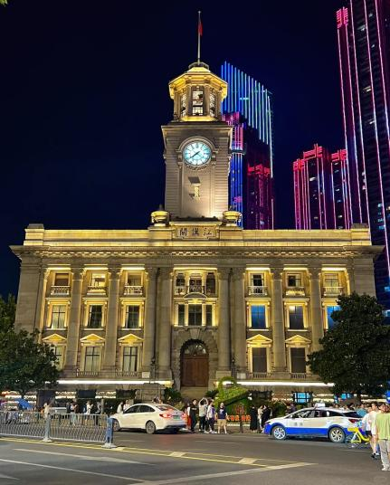

第二天：葉開泰、黄鹤楼、网红黄鹤楼打卡墙、长江大桥、户部巷
早餐：酒店 | 中餐：敬请自理 | 晚餐：敬请自理 | 住宿：回家
【黄鹤楼】,黄鹤楼江南三大名楼之首，游览时间为90分钟:登楼远眺，极目楚天舒，万里长江水滚滚东流去、流连于当年文人墨客的诗海文章中, 感受“黄鹤楼中吹玉笛，江城五月落梅花“的优美篇章。既可重温李白“孤帆远影碧空尽，惟见长江天际流”之豪言，又可追忆毛主席《水调歌头.游泳》之“万里长江横渡,极目楚天舒”之壮语)。观万里长江第一桥—武汉长江大桥；
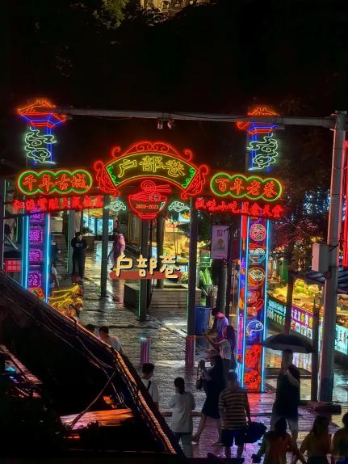
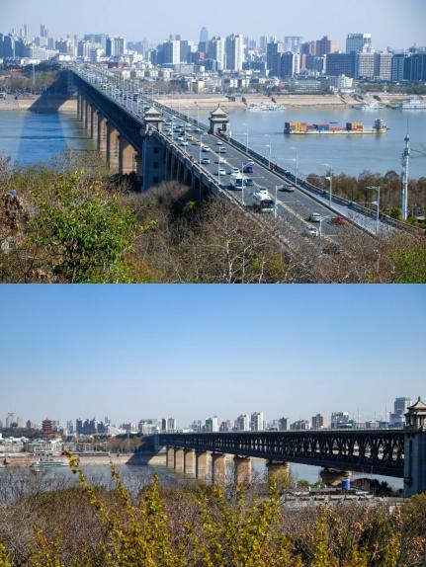
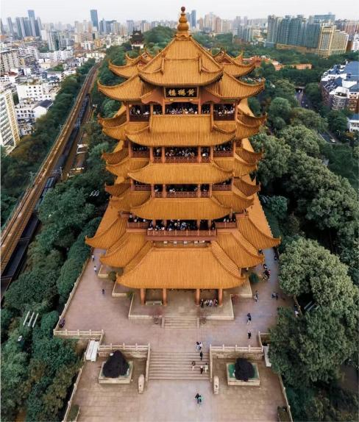
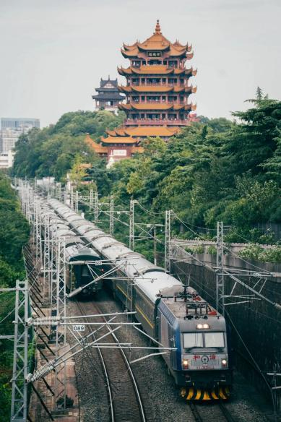

葉開泰启于1637年，是中华老字号，湖北省非物质文化遗产，被誉为初清三杰、中国四大药号之一。解放后，葉開泰被改造为“健民药厂”。如今，“葉開泰”已经发展成为中国知名的医药上市公司——健民集团。与一般中医馆不同的是，健民葉開泰不是单纯开设中医馆，而是全力打造葉開泰中医药文化街区，将380年历史与千年中医药文化融于一街区之中，提供综合一体化中医诊疗服务。为保证市民看上真中医，用上真中药，街区特设立公益性质的葉開泰中医发展研究院，汇集数十位中医学科权威专家，钻研医理药理。下设葉開泰中医药文化街区国医堂，作为研究成果输出地，为市民提供名医良方、道地药材。
值得关注的是，葉開泰中医药文化街区服务项目全部遵循古法——中药古法炮制、抓方古法代煎、丸散膏丹古法纯手工制作……拒绝一切现代机械化操作。这种运营模式可谓是中医药行业的创新之举，也是真正的惠民之举，或许为中医馆的发展提供了新思路。

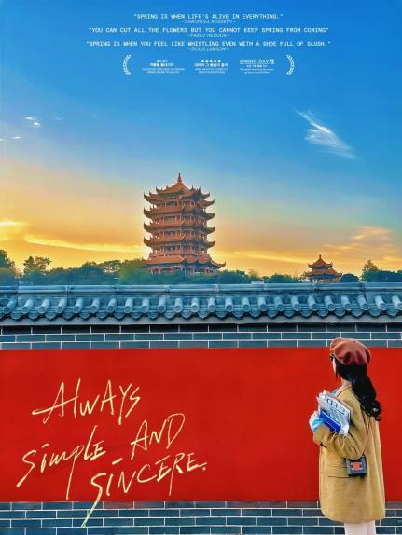
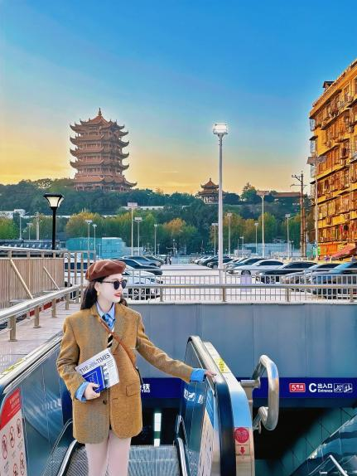
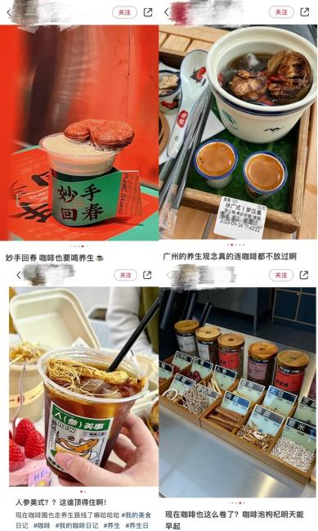
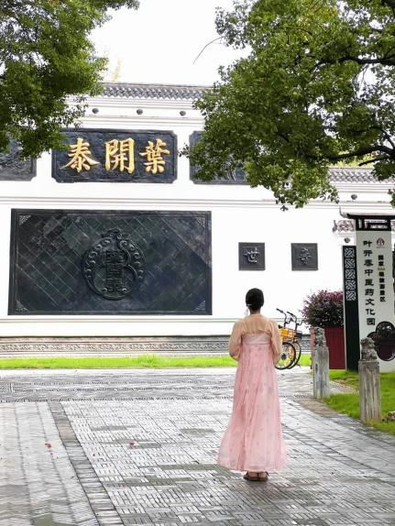

户部巷：位于武昌最繁华的司门口，东靠十里长街(解放路)，西临浩瀚长江，南枕"天下江山第一楼"--黄鹤楼，北接都府堤红色景区 ，是一处由名街名楼名景名江环绕而成的美食天堂。户部巷于明代形成，清代因毗邻藩台衙门(对应京城的户部衙门)而得名。 武汉人将用早点，称为"过早"，这最初来自于清代的一首《汉口竹子枝词》 。以"小吃"闻名的户部巷，就是武汉最有名的"早点一条巷"，民间有"早尝户部巷，宵夜吉庆街"之说，是来武汉的游人必到的景点。

服务标准

费用包含
交通： | 空调旅游大巴车（保证一人一正座）；
餐饮： | 全程含1早餐  （不占床不含早餐，酒店为自助早餐，自愿放弃早餐，费用不退，不用不退费用，请知晓）
门票： | 赠送：杜莎夫人蜡像馆（价值150元）
住宿： | 当地商务快捷，未挂牌双标间（一人一天一床位，酒店不提供三人间，若产生单男单女我社导游会主动协调游客和其他同团游客拼房，但需征得双方同意，若要包房单房差自理）；
导游： | 持国证导游服务；
儿童： | 1.2米以下儿童只含车位、（如产生门票、住宿、自费娱乐等费用均自理）；超过1.2米以上儿童按成人操作；儿童/学生均为无任何价格优惠；
费用不含
- 不含全程单房差。
自愿消费项目：黄鹤楼门票
黄鹤楼门票，如需入园，可由导游代购（成人70元/人；60-65岁35元/人；65岁以上，6岁以下，现役军人，记者证，残疾证免票）；游客必须携带二代身份证或户口本；自愿放弃以上项目不退任何费用；黄鹤楼电瓶车10元/人（自愿自理）
- 个人意外保险建议游客自行购买；
- 超重行李的托运费、保管费；酒店内洗衣、理发、电话、传真、收费电视、饮品、烟酒等个人消费；自由活动期间的用车服务；提供导游服务的产品在自由活动期间无陪同服务；当地参加的自费以及“费用包含”中不包含的其它项目；因旅游者隐瞒自身疾病等自身原因导致的人身财产损失而额外支付的费用；
- 以上所有行程安排如遇交通管制、自然灾害、政府干预等不可抗拒因素，行程不宜安排，而必须更改行程所产品的其他费用。解释权归旅行社。
- 儿童报价（只含车、餐、导）以外产生的其他费用需游客自理；
温馨提示
1、以上专线为散客拼团，团队过程中可能会出现等人等车情况，烦请您多多包容与理解！
2、遇人力不可抗拒的因素（自然灾害、政府行为等）或不可归责于旅行社的意外情况（天气变化、道路堵塞、列车航班晚点等），在不影响景点游览时我社将保留调整行程先后顺序的权利。因变更而产生的费用由游客承担，客人因为自身原中途离团，不退任何费用。
3、因不可抗拒原因导致的火车、公路、轮船延误、滞留；或因旅游旺季各景点、车站、餐厅人流量过大等客观因素导致的拥挤、等候时间过长，无法按原计划安排行程而造成的一切损失及后果，本公司不承担任何费用和法律责任。
4、请您在预订时务必提供与有效证件一致的准确的、完整的个人身份信息，以免带来不必要的经济损失。请随身带好自己的身份证原件，儿童带好户口本原件。机票一经开出不得签转、更改、退票；火车票若退票，由客人自行持身份证去火车站退票。
5、请备好个人常用药品（如创可贴、消炎药、感冒药、晕车药等），行程中凡公共场所的商店请游客谨慎购物，以上行为属个人行为，旅行社不承担因此造成的任何责任。
6、旅游途中请听从导游人员安排，配合司机、导游工作。团友之间相互关照，少数服从多数。自由活动时请注意人身及财产安全。乘船、漂流景点游览时应注意个人及随身携带物品的安全，尤其谨防贵重物品（相机、钱包、手机等）被水浸泡。请游客根据导游告知的集合时间，准时抵达集合地点，以防错过游览下一个景点的时间；
7、在游览过程中，对我社安排的各项服务，如有投诉、意见、建议等请及时在当地提出，以便我们积极配合处理！如在当地没有解决的投诉，我社也会当地备案，当地未备案的投诉视为无效投诉。如接待过程中未提出异议，则视为满意，回团后恕不再接受投诉。请认真填写游客意见反馈表，此为处理投诉主要依据，不受理与意见反馈表不一致的投诉。
8、在不减少景点的情况下，旅行社有权更换游览景区的顺序。

